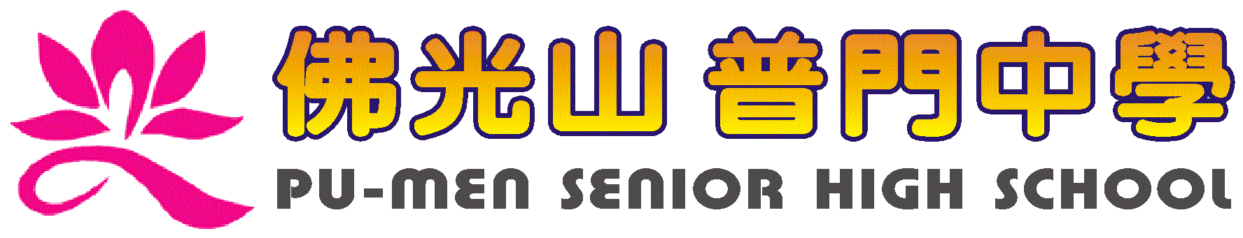
108學年度第一學期生涯發展教育-大學多元入學說明會
活動報告表
活動名稱 | 生涯發展教育暨升學輔導講座
活動日期 | 108年9月21日(六) | 活動地點 | 簡報室
活動對象 | 對象:高三家長 | 參加人數 | 17人
活動成效 | (一)介紹大學入學各種招生管道，協助學生提早做好生涯規劃。  (二)介紹大學各種升學資訊，以輔導學生及早規劃自己未來的發展  方向。
活動照片
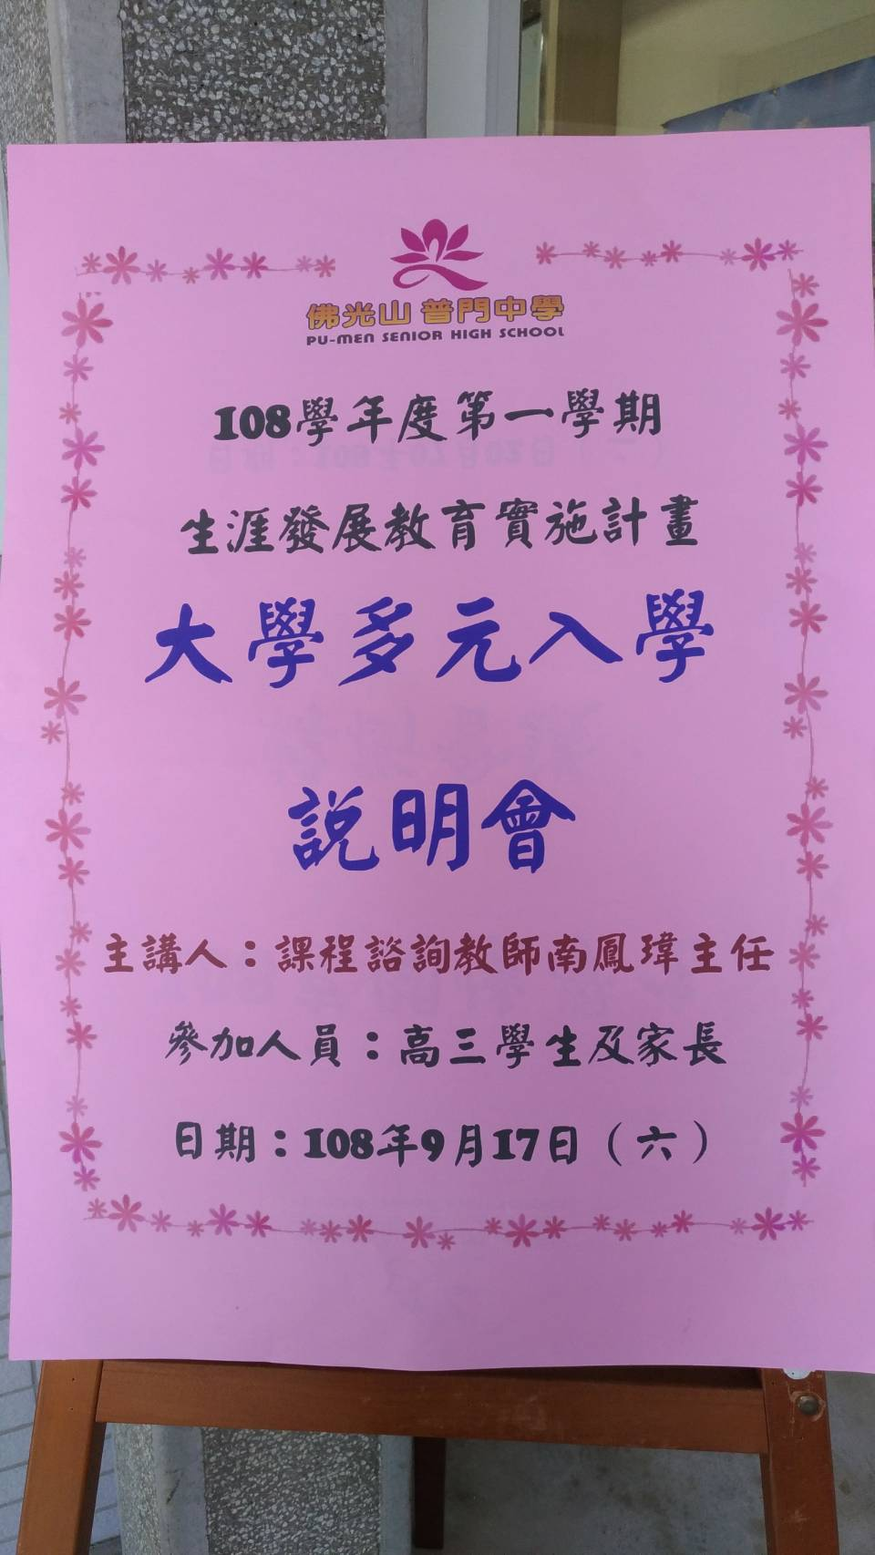
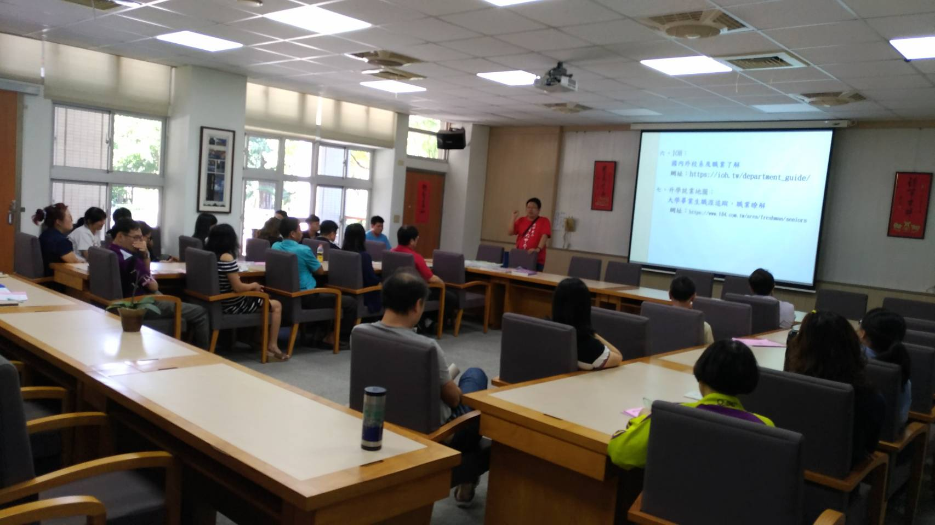

活動照片
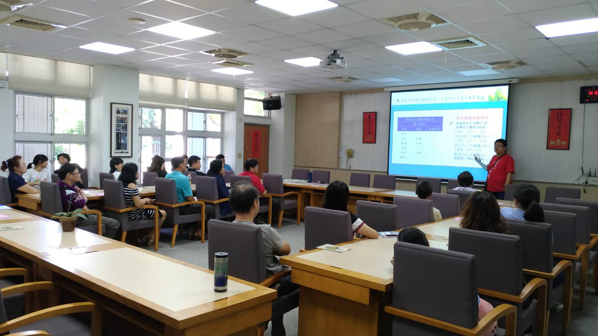
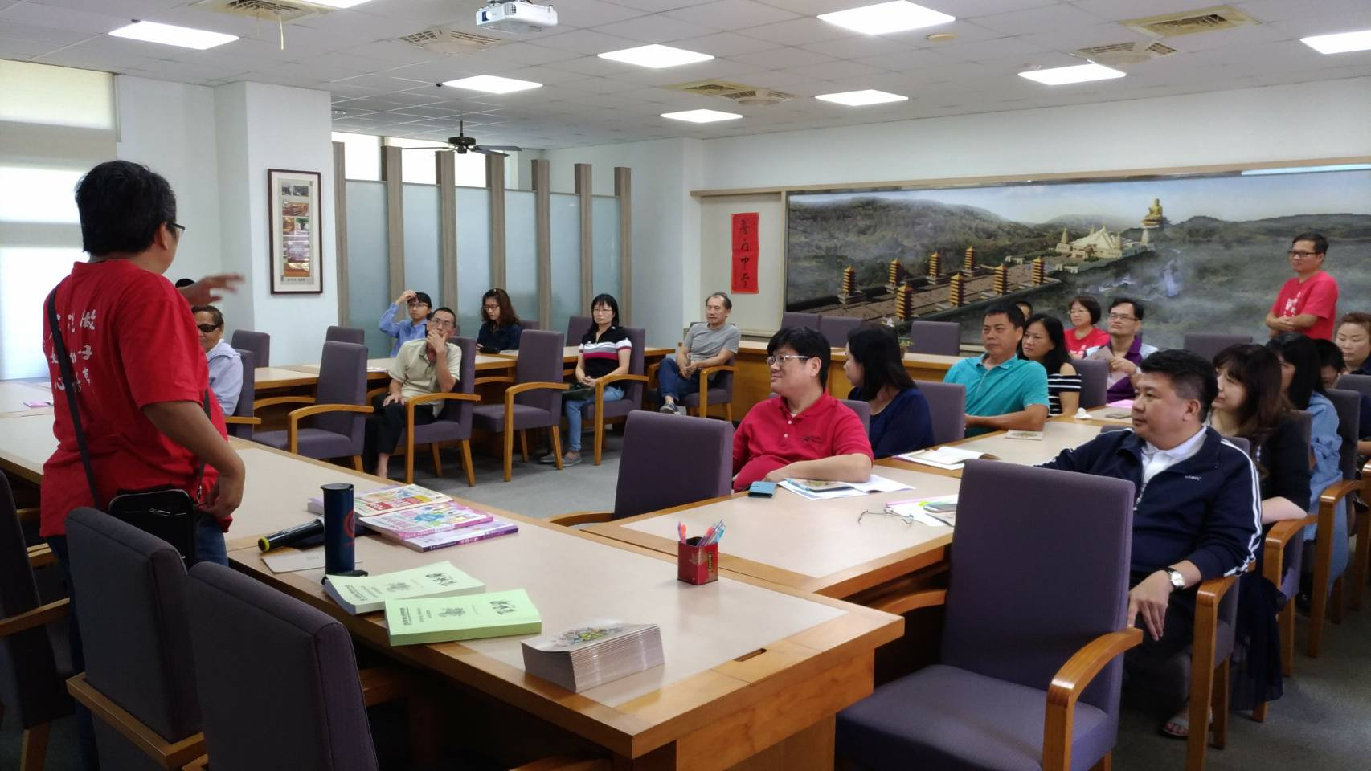

活動照片
